По результатам предварительной конструктивной проработки выберем в качестве опор платформы и рамы подшипники 61901 и 6202 соответственно.
Длины токоподводов с платформы и рамы будут lвн. = 8.4 см. и lнар. = 6.4 см. соответственно, при количестве проводников в жгуте Nвн. = 35 и Nнар. = 47 соответственно. В качестве датчиков угла используем СКТ265.
Расчитаем возмущающие моменты без учета двигателей
Систему “платформа” полагаем состаящей из Объекта стабилизации(ОС), внутренних пол полуосей, датчиков угловой скорости в виде Волновых оптических гироскопов (ВОГов), ротора датчика угла(ДУ), внутренних кольец подшипников. Подсчитаем момент инерции и массу системы “платформа”:
- ОС: m = 2500 г.
J_{x} = J_{y} = 160 сН * см * с²
J_{z} = 180 сН * см * с²
- Вн. полуоси: материал Д16, l = 6 см, d = 2.2 см,dвн = 1 см
m = 2 * pi * (2.2² - 1²) / 4 * 6 * 2.780 = 100 г.
m_{выч.} = 2 * pi * 1²/ 4 * 6 * 2.780 = 26 г.
J_{x} = 1 / 8 * (126 * 2.2²- 26 * 1²) = 73 г * см²~ 0 сН * см * с²
J_{y} = J_{z} = 100 * 1 / 12 * 6²+ 1 / 16 * (126 * 2.2²- 26 * 1²) + 100 * (11.5 / 2 + 2 + 6 / 2) ²=
= 11893 г * см²~ 12 сН * см * с²
- ВОГи: m = 260 г.
J_{x} = 11 сН * см * с²
J_{y} = 8 сН * см * с²
J_{z} = 17 сН * см * с²
- ДУ: m_{рот} = 72 г.
J_{рот} = 0.34 сН * см * с²
- Подшипники: m_{вн.} = 5 г.
J_{вн}~0

In summa:
J_{xп.} = 160 + 0 + 11 + 0.34 = 171 сН * см * с²
J_{yп.} = 160 + 12 + 8 = 180 сН * см * с² (ДУ, подш. не учит.)
J_{zп.} = 180 + 12 + 17 + 0.34 = 209 сН * см * с² (ДУ, подш. не учит.)
m_{п.} = 2500 + 100 + 260 + 72 + 5 = 2937 г.
Систему “платформа + рамка” полагаем состоящей из системы “платформа”, наружных полуосей, внутренних колец подшипников(Подш.), ротора датчика угла(ДУ) и рамки. Подсчитаем момент инерции и массу системы “платформа + рамка”:
- Момент инерции и масса системы “платформа”
- Нар. полуоси: материал Д16, l = 4 см, d = 2.4 см,dвн = 1.3 см
m = 2 * pi * (2.4²- 1.3²) / 4 * 4 * 2.780 = 71 г.
m_{выч.} = 2 * pi * 1.3²/ 4 * 4 * 2.780 = 29 г.
J_{y} = 1 / 8 * (100 * 2.4²- 29 * 1.3²) = 66 г * см^2 ~ 0 сН * см * с²
J_{x} = J_{z} = 71 * 1 / 12 * 4²+ 1 / 16 * (100 * 2.4²- 29 * 1.3²) + 71 * (11.5 / 2 + 2 + 0.7 + 4 / 2)² = 7881 г * см^2 ~ 8 сН * см * с²
- Подшипники: m_{вн} = 18 г.
J_{yвн} = 0.02 сН * см * с²
- ДУ
- Рамка: материал Д16, d_{вн.} = 11.5 + 4 = 15.5 см, d_{нар.} = d_{вн.} + 0.7 = 16.2 см, h = 4см
m = pi / 4 * (16.2²- 15.5²) * 4 * 2.78 = 195 г.
m_{выч.} = pi / 4 * 15.5²* 4 * 2.78 = 2098 г.
m_{нар.цил.} = pi / 4 * 16.2²* 4 * 2.78 = 2292 г.
J_{x} = J_{y} = 1 / 12 * 195 * 4²+ 1 / 16 * (2292 * 16.2²- 2098 * 15.5²) = 6352 г * см^2
~6 сН * см * с²
J_{z} = 1 / 8 * (2292 * 16.2²- 2098 * 15.5²) = 12183 г * см^2 ~12 сН * см * с²
In summa:
J_{yп.р.} = 180 + 0 + 0.02 + 0.34 + 6 = 186 сН * см * с²
Без платформы: J_{yр.} = 6 сН * см * с²
J_{xп.р.} = 171 + 8 + 0 + 0 + 6 = 185 сН * см * с²
Без платформы: J_{xр.} = 14 сН * см * с²
J_{zп.р.} = 209 + 8 + 0 + 0 + 17 = 234 сН * см * с²
Без платформы: J_{zр.} = 25 сН * см * с²
m_{п.р.} = 2937 + 71 + 18 + 72 + 195 = 3293 г.
Силы инерции, действующие на подшипник:
- Силы инерции системы “платформа”:
Ф_{ин.п.} = m_{п.} * n * g = 2937 * 4.5 * 980 = 12952170 г * см / с²= 12952 cН
Вес: G_{п.} = m_{п.} * g = 2937 * 980 = 2878260 г * см / с²= 2878 сН
- Силы инерции системы “платформа + рамка”:
Ф_{ин.п.р.} = m_{п.р.} * n * g = 3293 * 4.5 * 980 = 14522130 г * см / с²= 14522 cН
Вес: G_{п.} = m_{п.} * g = 3293 * 980 = 3227140 г * см / с²= 3227 сН
- Нагрузки на подшипники:
R_{вн.} = Ф_{ин.п.} / 2 + G_{п.} / 2 = 12952 / 2 + 2878 / 2 = 7915 сН
A_{вн.} = Ф_{ин.п.} = 12952 cН
R_{нар.} = Ф_{ин.п.р.} / 2 + G_{п.р.} / 2 = 14522 / 2 + 3227 / 2 = 8875 сН
A_{нар.} = Ф_{ин.п.р.} = 14522 cН
Моменты трения подшипников:
Коэффициенты:
 | M₀,сН * см | k₁, см | k₂, см | k₃, см
Вн. подш. | 10.8 | 0.0124 | 0.005 | 0.01
Нар. подш. | 10.8 | 0.0124 | 0.005 | 0.01

M_{тр.} = 2 * (M₀ + 500(k₁ - k₂) + k₂ * R + k₃ * A)
M_{тр.вн.} = 2 * (10.8 + 500 * (0.0124 - 0.005) + 0.005 * 7915 + 0.01 * 12952) = 368 сН * см
М_{тр.нар.} = 2 * (10.8 + 500 * (0.0124 - 0.005) + 0.005 * 8875 + 0.01 * 14522) = 408 сН * см
Моменты тяжения токоподводов:
М_{т.п.} = β₀ * k_{т.п.} * N / l, где k_{т.п.} = 5..8. Пусть k_{т.п.} = 7, угол прокачки β₀ = 35˚ = 0.61 рад, тогда при заданных углах отклонения рам карданова подвеса максимальные моменты токоподводов:
М_{т.п.вн.} = 0.61 * 7 * 35 / 8.4 = 18 сН * см
М_{т.п.нар.} = 0.61 * 7 * 47 / 6.4 = 31 сН * см
Моменты, обусловленные остаточной несбалансированностью:
Момент несбалансированности определяем из трения в подшипниках под действием только силы тяжести:
Нагрузки на подшипники под действием только сил тяжести:
R_{вн.} = G_{п.} / 2 = 2878 / 2 = 1439 сН
A_{вн.} = 0 cН
R_{нар.} = G_{п.р.} / 2 = 3227 / 2 = 1614 сН
A_{нар.} = 0 cН

При этом момент трения в подшипниках:
M_{тр.вн.} = 2 * (10.8 + 500 * (0.0124 - 0.005) + 0.005 * 1439 + 0.01 * 0) = 43 сН * см
М_{тр.нар.} = 2 * (10.8 + 500 * (0.0124 - 0.005) + 0.005 * 1614 + 0.01 * 0) = 45 сН * см

Максимальные моменты небаланса вокруг внутренней и внешней осей стабилизации:
M_{вн.нб.} = М_{тр. вн.} * (n_{y} - n_{z}) = 2 * 4.5 * 43 = 387сН * см
М_{нар.нб.} = М _{тр.нар.} * (n_{z} - n_{x}) = 2 * 4.5 * 45 = 405 сН * см
Моменты, обусловленные неравножесткостью карданова подвеса:
Коэффициенты жесткости системы “платформа“(индекс 2) и системы “рама”(индекс 1) по соответствующим осям:
С_{x2} = 1.2 * 10⁷ сН / см; C_{y2} = 2.3 * 10⁷ сН / см; C_{z2} = 3.6 * 10⁷ сН / см;
C_{x1} = 2.7 * 10⁷ сН / см; C_{y1} = 1.6 * 10⁷ сН / см; C_{z1} = 3.8 * 10⁷ сН / см;
Моменты неравножесткости по соответствующим осям:
M_{нжx2} = Ф_{ин.п.} ²* (1 / C_{y2} - 1 / C_{z2}) = 12952²* (1 / 2.3 * 10⁷ - 1 / 3.6 * 10⁷) = 3 сН * см
M_{нжy1} = Ф_{ин.п.} ²* (1 / C_{z2} - 1 / C_{x2}) + Ф_{ин.п.р.} ²* (1 / C_{z1} - 1 / C_{x1})
= (12952) ²* (1 / 3.6 * 10⁷ - 1 / 1.2 * 10⁷) + (14522) ²* (1 / 3.8 * 10⁷ - 1 / 2.7 * 10⁷) = 12 сН * см
Инерционные моменты рам карданова подвеса:
Амплитуда качки:
γ₀ = 1.5˚ = 0.026 рад
При повороте платформы на максимальный угол 0.61 рад. инерционный момент рам карданова подвеса будет:
M_{y1ин1} = (J_{yр.} + J_{zп.} ) * γ₀ * ν² * tgβ * sinνt = (6 + 209) * 0.026 * 18.8^2 * tg (0.61) * sin 18.8t = 1381 sin 18.8t сН * см
M_{y1ин2} = (J_{yр.} + J_{zп.} ) * ω̇ * tgβ + (J_{xр.} - J_{zр.} - Jyр. / cosβ² - J_{xп.} * (tgβ) ²) * ω²=
= (6 + 209) * 3.75 * tg (0.61) + (14 - 25 - 6 / cos(0.61) ²- 171 * tg (0.61) ²) * 2.36²= 13 сН * см
M_{y1инmax} = 1381 сН * см
M_{y1ин} = 1381 + 13 = 1394 сН * см
Суммарный момент сопротивления без учета возмущающих моментов от привода разгрузки:
M_{вн.Σ} = M_{тр.вн.} + М_{т.п.вн.} + M_{вн.нб.} + M_{нжx2} = 368 + 18 + 387 + 3 = 776 = (с запасом) = 1552 сН * см
M_{нар.Σ} = M_{тр. нар.} + М_{т.п. нар.} + М_{нар.нб.} + M_{нжy1} + M_{y1ин} = 408 + 31 + 405 + 12 + 1394 = 2250 =
= (с запасом) = 5600 сН * см

Для внутренней полуоси выберем двигатель ДПР - 32 - 13, а для наружной –
ДПР - 42 - 06.
Характеристика двигателя:
 | М_{п}, сН * см | J_{р}, сН * см * с² | M, г | n_{хх}, рад / с | U_{ном}, В
ДПР - 32 - 13 | 114 | 0.00196 | 80 | 838 | = 20
ДПР - 42 - 02 | 250 | 0.0056 | 145 | 785 | = 27

Моменты инерции двигателей:
J_{дв.вн.} = m_{дв.} * d²= 80 * (11.5 / 2 + 2 + 0.7 + 4.6 / 2) ²= 9245 г * см²= 9 сН * см * с²
J_{дв.нар.} = m_{дв.} * d²= 145 * (11.5 / 2 + 2 + 0.7 + 5.4 / 2) ²= 18027 г * см²= 18 сН * см * с²
Примем КПД редукторов (ηр) равным 0.96
Передаточные отношения редукторов:
i_{вн.} = 1552 / 114 / 0.96 = 14
i_{нар.} = 5600 / 250 / 0.96 = 24
Приведенные моменты инерции и массы роторов двигателей:
J_{р.пр.} = i²* k_{ин.} * J_{р.}
J_{р.пр.вн.} = 14²* 1.3 * 0.00196 = 0.5 сН * см * с²
J_{р.пр.нар.} = 24²* 1.3 * 0.0056 = 4 сН * см * с²
m_{р.вн.} = 40 г.
m_{р.нар.} = 73 г.
Расчет с учетом двигателя:
Систему “платформа” полагаем состаящей из Объекта стабилизации(ОС), внутренних пол полуосей, датчиков угловой скорости в виде Волновых оптических гироскопов (ВОГов), ротора датчика угла(ДУ), внутренних кольец подшипников и редукторов и роторов двигателей. Подсчитаем момент инерции и массу системы “платформа”:
In summa:
J_{xп.} = 171 + 0.5 * 2 = 172 сН * см * с²
J_{yп.} = 180 + 9 / 2 = 184 сН * см * с² (ДУ, подш. не учит.)
J_{zп.} = 209 + 9 / 2 = 213 сН * см * с² (ДУ, подш. не учит.)
m_{п.} = 2937 + 40 * 2 = 3017 г.
Систему “платформа + рамка” полагаем состоящей из системы “платформа”, наружных полуосей, внутренних колец подшипников(Подш.), ротора датчика угла(ДУ), рамки, двигателей внутренних полуосей, редукторов и роторов наружных полуосей. Подсчитаем момент инерции и массу системы “платформа + рамка”:
In summa:
J_{yп.р.} = 180 + 0 + 0.02 + 0.34 + 6 + 9 * 2 + 4 * 2 = 212 сН * см * с²
Без платформы: J_{yр.} = 32 сН * см * с²
J_{xп.р.} = 172 + 8 + 0 + 0 + 6 + 18 / 2 = 194 сН * см * с²
Без платформы: J_{xр.} = 23 сН * см * с²
J_{zп.р.} = 213 + 8 + 0 + 0 + 17 + 18 / 2 = 243 сН * см * с²
Без платформы: J_{zр.} = 34 сН * см * с²
m_{п.р.} = 3017 + 71 + 18 + 72 + 195 + 2 * (40 + 73) = 3600 г.
Силы инерции, действующие на подшипник:
- Силы инерции системы “платформа”:
Ф_{ин.п.} = m_{п.} * n * g = 3017 * 4.5 * 980 = 13304970 г * см / с²= 13304 cН
Вес: G_{п.} = m_{п.} * g = 3017 * 980 = 2956660 г * см / с²= 2957 сН
- Силы инерции системы “платформа + рамка”:
Ф_{ин.п.р.} = m_{п.р.} * n * g = 3600 * 4.5 * 980 = 15876000 г * см / с²= 15876 cН
Вес: G_{п.р.} = m_{п.} * g = 3600 * 980 = 3528000 г * см / с²= 3528 сН
- Нагрузки на подшипники:
R_{вн.} = Ф_{ин.п.} / 2 + G_{п.} / 2 = 13304 / 2 + 2957 / 2 = 8131 сН
A_{вн.} = Ф_{ин.п.} = 13304 cН
R_{нар.} = Ф_{ин.п.р.} / 2 + G_{п.р.} / 2 = 15876 / 2 + 3528 / 2 = 9702 сН
A_{нар.} = Ф_{ин.п.р.} = 15876 cН
Моменты трения подшипников:

M_{тр.вн.} = 2 * (10.8 + 500 * (0.0124 - 0.005) + 0.005 * 8131 + 0.01 * 13304) = 376 сН * см
М_{тр.нар.} = 2 * (10.8 + 500 * (0.0124 - 0.005) + 0.005 * 9702 + 0.01 * 15876) = 444 сН * см

Моменты, обусловленные остаточной несбалансированностью:
Момент несбалансированности определяем из трения в подшипниках под действием только силы тяжести:
Нагрузки на подшипники под действием только сил тяжести:
R_{вн.} = G_{п.} / 2 = 2957 / 2 = 1479 сН
A_{вн.} = 0 cН
R_{нар.} = Gп.р. / 2 = 3528 / 2 = 1764 сН
A_{нар.} = 0 cН
При этом момент трения в подшипниках:
M_{тр.вн.} = 2 * (10.8 + 500 * (0.0124 - 0.005) + 0.005 * 1479 + 0.01 * 0) = 44 сН * см
М_{тр.нар.} = 2 * (10.8 + 500 * (0.0124 - 0.005) + 0.005 * 1764 + 0.01 * 0) = 47 сН * см
Максимальные моменты небаланса вокруг внутренней и внешней осей стабилизации:
M_{вн.нб.} = М_{тр. вн.} * (n_{y} - n_{z}) = 2 * 4.5 * 44 = 396 сН * см
М_{нар.нб.} = М_{тр.нар.} * (n_{z} - n_{x}) = 2 * 4.5 * 47 = 423 сН * см
Моменты, обусловленные неравножесткостью карданова подвеса:
Моменты неравножесткости по соответствующим осям:
M_{нжx2} = Ф_{ин.п.} ²* (1 / C_{y2} - 1 / C_{z2}) = 13304²* (1 / (2.3 * 10⁷) - 1 / (3.6 * 10⁷)) = 3 сН * см
M_{нжy1} = Ф_{ин.п.} ²* (1 / C_{z2} - 1 / C_{x2}) + Ф_{ин.п.р.} ² * (1 / C_{z1} - 1 / C_{x1}) =
= 13304²* (1 / (3.6 * 10⁷) - 1 / (1.2 * 10⁷)) + 15876 ²* (1 / (3.8 * 10⁷) - 1 / (2.7 * 10⁷)) = 13 сН * см
Инерционные моменты рам карданова подвеса:
Амплитуда качки:
γ₀ = 1.5˚ = 0.026 рад
При повороте платформы на максимальный угол 0.61 рад. инерционный момент рам карданова подвеса будет:
M_{y1ин} = (J_{yр.} + J_{zп.} ) * γ₀ * ν² * tgβ * sinνt = (32 + 213) * 0.026 * 18.8² * tg (0.61) * sin 18.8t = 1574 sin 18.8t сН * см
M_{y1ин2} = (J_{yр.} + J_{zп.} ) * ω̇ * tgβ + (J_{xр.} - J_{zр.} - J_{yр.} / cosβ² - J_{xп.} * (tgβ) ² ) * ω² =
= (32 + 213) * 3.75 * tg (0.61) + (23 - 34 - 32 / cos(0.61) ²- 172 * tg (0.61) ²) * 2.36² =
= 152 сН * см
M_{y1инmax} = 1574 сН * см
M_{y1ин} = 1726 сН * см
Момент инерционной обкатки двигателя:
М_{обк.вн.} = J_{р.пр.вн.} * ω̇ = 0.5 * 3.75 = 2 сН * см
М_{обк.нар.} = J_{р.пр.нар.} * ω̇ = 4 * 3.75 = 15 сН * см

Момент скоростной обкатки двигателя:
Определим коэффициент демпфирования двигателя:
D = M_{п} / n_{хх}
D_{вн.} = 114 / 838 = 0.136 сН * см * с / рад
D_{нар.} = 250 / 785 = 0.32 сН * см * с / рад
Приведенные коэффициенты демпфирования:
D_{вн.п.} = 14² * 0.136 = 27 сН * см * с / рад
D_{нар.п.} = 24² * 0.32 = 184 сН * см * с / рад
Момент вязкого трения двигателя:
M_{демп.} = D_{п.} * ω
M_{демп.вн.} = 27 * 2.36 = 64 cН * см
M_{демп.нар.} = 184 * 2.36 = 434 сН * см
Приведенные моменты от трения в двигателях:
М_{тр.дв.п.вн.} = 14 * 1 = 14 сН * см
M_{тр.дв.п.нар.} = 24 * 3 = 72 сН * см
Суммарный момент сопротивления:
M_{вн.Σ} = (M_{тр.вн.} + М_{т.п.вн.} + M_{вн.нб.} + M_{нжx2} + (М_{обк.вн.} + M_{демп.вн.} ) * 2 + М_{тр.дв.п.вн.} ) / η = (376 + 18 + 396 + 3 + (2 + 64) * 2 + 14) / 0.96 = 978 = (с запасом) = 1467 сН * см
M_{нар.Σ} = (M_{тр. нар.} + М_{т.п. нар.} + М_{нар.нб.} + M_{нжy1} + M_{y1ин} + (М_{обк.нар.} + M_{демп.нар.} ) * 2 + М_{тр.дв.п.нар.} ) / η = (444 + 31 + 423 + 13 + 1726 + (15 + 434) * 2 + 72) / 0.96 = 3757 =
= (с запасом) = 5636 сН * см
Определение коэффициентов обратных связей:
Установившаяся ошибка стабилизации:
Δβ = Δα = 0.35’ = 0.0001 рад
K_{с.вн.} = M_{вн.Σ} / Δβ = 1467 / 0.0001 = 1.47 * 10⁷ сН * см / рад
К_{с.нар.} = M_{нар.Σ} / Δα = 5400 / 0.0001 = 5.4 * 10⁷ сН * см / рад
Постоянные времени:
T_{п.вн.} = J_{xп.} / D_{вн.п.} = 172 / 27 = 6.37 с
T_{п.нар.} = J_{yп.р.} / D_{нар.п.} = 212 / 184 = 1.15 с
Добротности по скорости:
K_{vвн.} = K_{с.вн.} / D_{вн.п.} = 1.47 * 10^7 / 27 = 5.44 * 10⁵
K_{vнар.} = K_{с.нар.} / D_{нар.п.} = 5.4 * 10^7 / 184 = 2.93 * 10⁵
Частотные характеристики нескорректированной системы:
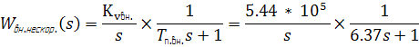
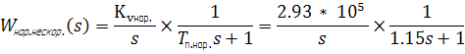
Общая структурная схема:
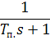

Графики ЛЧХ разомкнутой нескорректированной системы:
Для внутренней оси:
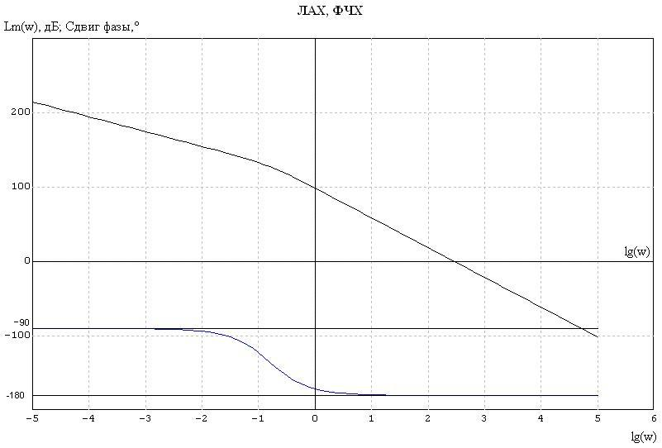
Для наружной оси:
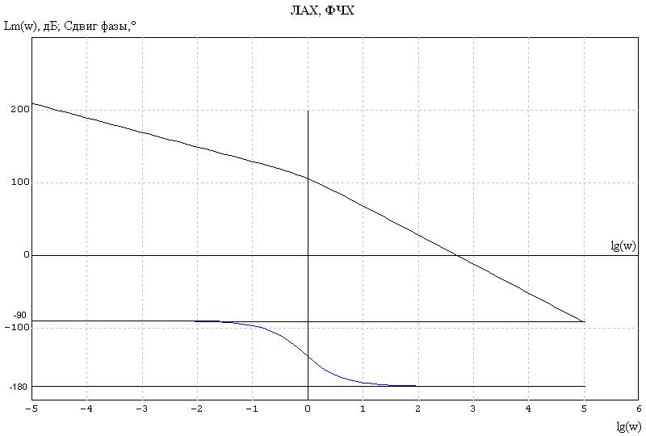
Запасы по фазе и для внутренней и для наружой осей пренебрежимо малы, следовательно необходимо вводить корректирующие звенья.
Скорректированная система:
Корректриующее звено по внутренней оси:
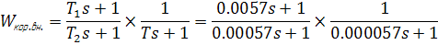
ЛЧХ разомкнутой скорректированной системы по внутренней оси:
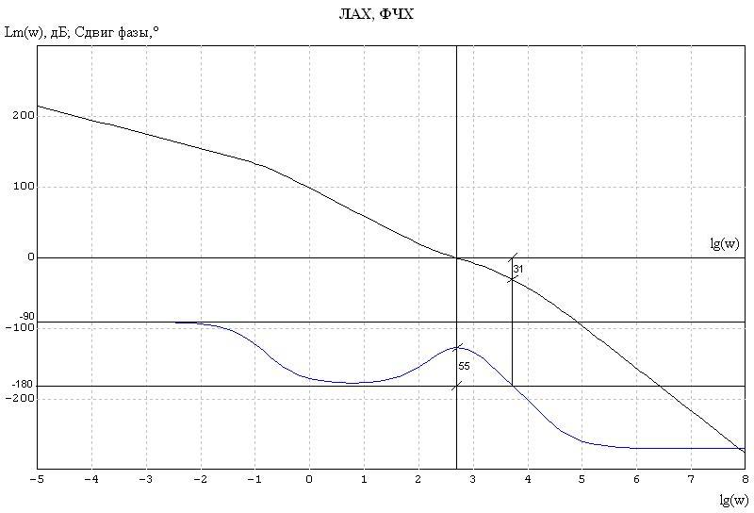
- Запас по фазе: 55 дБ
- Запас по амплитуде: 31 дБ
Необходиимые запасы устойчивости обеспечены.
Корректриующее звено по наружной оси:
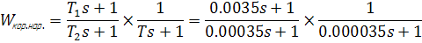

ЛЧХ разомкнутой скорректированной системы по наружной оси:
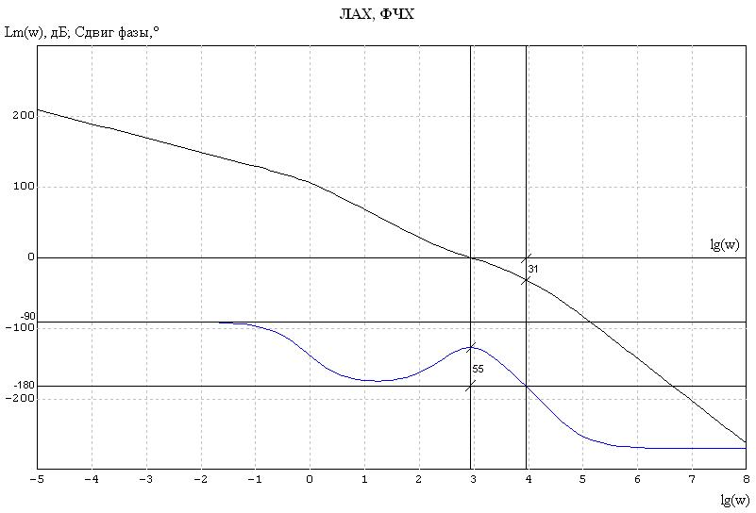
- Запас по фазе: 55 дБ
- Запас по амплитуде: 31 дБ
Необходиимые запасы устойчивости обеспечены.
Общая структурная схема скорректированной системы:
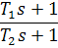
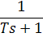

Поверочный расчет:
Мы получили следующие моменты инерции и массы:
Для платформы:
J_{xп.} = 183 сН * см * с²
J_{yп.} = 216 сН * см * с²
J_{zп.} = 230 сН * см * с²
m_{п.} = 3287 г.
Для рамы:
J_{xр.} = 115 сН * см * с²
J_{yр.} = 113 сН * см * с²
J_{zр.} = 200 сН * см * с²
m_{р.} = 1590 г.
Платформа + рама:
m_{п.р.} = m_{п.}+ m_{р} = 3287 + 1590 = 4877 г.

Силы инерции, действующие на подшипник:
- Силы инерции системы “платформа”:
Ф_{ин.п.} = m_{п.} * n * g = 3287 * 4.5 * 980 = 14495670 г * см / с²= 14496 cН
Вес: G_{п.} = m_{п.} * g = 3287 * 980 = 3221260 г * см / с²= 3221 сН
- Силы инерции системы “платформа + рамка”:
Ф_{ин.п.р.} = m_{п.р.} * n * g = 4877 * 4.5 * 980 = 21507570 г * см / с²= 21508 cН
Вес: G_{п.} = m_{п.р.} * g = 4877 * 980 = 4779460 г * см / с²= 4779 сН
- Нагрузки на подшипники:
R_{вн.} = Ф_{ин.п.} / 2 + G_{п.} / 2 = 14496 / 2 + 3221 / 2 = 8859 сН
A_{вн.} = Ф_{ин.п.} = 14496 cН
R_{нар.} = Ф_{ин.п.р.} / 2 + G_{п.р.} / 2 = 21508 / 2 + 4779 / 2 = 13144 сН
A_{нар.} = Ф_{ин.п.р.} = 21508 cН
Моменты трения подшипников:

M_{тр.} = 2 * (M₀ + 500(k₁ - k₂) + k₂ * R + k₃ * A)
M_{тр.вн.} = 2 * (10.8 + 500 * (0.0124 - 0.005) + 0.005 * 8859 + 0.01 * 14496) = 408 сН * см
М_{тр.нар.} = 2 * (10.8 + 500 * (0.0124 - 0.005) + 0.005 * 13144 + 0.01 * 21508) = 591 сН * см
Моменты тяжения токоподводов:
М_{т.п.} = β₀ * k_{т.п.} * N / l, где k_{т.п.} = 5..8. Пусть k_{т.п.} = 7, угол прокачки β₀ = 35˚ = 0.61 рад, тогда при заданных углах отклонения рам карданова подвеса максимальные моменты токоподводов:
М_{т.п.вн.} = 0.61 * 7 * 35 / 5 = 30 сН * см
М_{т.п.нар.} = 0.61 * 7 * 47 / 8 = 25 сН * см
Моменты, обусловленные остаточной несбалансированностью:
Момент несбалансированности определяем из трения в подшипниках под действием только силы тяжести:
Нагрузки на подшипники под действием только сил тяжести:
R_{вн.} = G_{п.} / 2 = 3221 / 2 = 1611 сН
A_{вн.} = 0 cН
R_{нар.} = Gп.р. / 2 = 4779 / 2 = 2390 сН
A_{нар.} = 0 cН
При этом момент трения в подшипниках:
M_{тр.вн.} = 2 * (10.8 + 500 * (0.0124 - 0.005) + 0.005 * 1611 + 0.01 * 0) = 45 сН * см
Δ_{вн.}= M_{тр.вн.}/( G_{п.})=45/1611=0.3 мм
М_{тр.нар.} = 2 * (10.8 + 500 * (0.0124 - 0.005) + 0.005 * 2390 + 0.01 * 0) = 53 сН * см
Δ_{нар.}= M_{тр.нар.}/( G_{п.р.})=53/4779=0.1 мм

Максимальные моменты небаланса вокруг внутренней и внешней осей стабилизации:
M_{вн.нб.} = М_{тр. вн.} * (n_{y} - n_{z}) = 2 * 4.5 * 45 = 405 сН * см
М_{нар.нб.} = М_{тр.нар.} * (n_{z} - n_{x}) = 2 * 4.5 * 53 = 477 сН * см
Моменты, обусловленные неравножесткостью карданова подвеса:
Моменты неравножесткости по соответствующим осям:
M_{нжx2} = Ф_{ин.п.} ²* (1 / C_{y2} - 1 / C_{z2}) = 14496²* (1 / (2.3 * 10⁷) - 1 / (3.6 * 10⁷)) = 3 сН * см
M_{нжy1} = Ф_{ин.п.} ²* (1 / C_{z2} - 1 / C_{x2}) + Ф_{ин.п.р.} ² * (1 / C_{z1} - 1 / C_{x1}) =
= 21508²* (1 / (3.6 * 10⁷) - 1 / (1.2 * 10⁷)) + 15876 ²* (1 / (3.8 * 10⁷) - 1 / (2.7 * 10⁷)) = 28 сН * см
Инерционные моменты рам карданова подвеса:
Амплитуда качки:
γ₀ = 1.5˚ = 0.026 рад
При повороте платформы на максимальный угол 0.61 рад. инерционный момент рам карданова подвеса будет:
M_{y1ин} = (J_{yр.} + J_{zп.} ) * γ₀ * ν² * tgβ * sinνt = (113 + 230) * 0.026 * 18.8² * tg (0.61) * sin 18.8t = 2203 sin 18.8t сН * см
M_{y1ин2} = (J_{yр.} + J_{zп.} ) * ω̇ * tgβ + (J_{xр.} - J_{zр.} - J_{yр.} / cosβ² - J_{xп.} * (tgβ) ² ) * ω² =
= (113 + 230) * 3.75 * tg (0.61) + (115 - 200 - 113 / cos(0.61) ²- 183 * tg (0.61) ²) * 2.36² =
= 1009 сН * см
M_{y1инmax} = 2203 сН * см
M_{y1ин} = 2203 + 1009 = 3212 сН * см
Суммарный момент сопротивления:
M_{вн.Σ} = (M_{тр.вн.} + М_{т.п.вн.} + M_{вн.нб.} + M_{нжx2} + (М_{обк.вн.} + M_{демп.вн.} + М_{тр.дв.п.вн.} ) * 2) / η = (408 + 30 + 405 + 3 + (2 + 64+ 14) * 2) / 0.96 = 1048 сН * см
Момент, обеспечиваемый двумя двигателями по внутренней оси:
114*14*1.8 = 2873
Запас по внутренней оси по моменту: 2873/1048 = 2.7
M_{нар.Σ} = (M_{тр. нар.} + М_{т.п. нар.} + М_{нар.нб.} + M_{нжy1} + M_{y1ин} + (М_{обк.нар.} + M_{демп.нар}+ М_{тр.дв.п.нар. .} ) * 2) / η = (591 + 25 + 477 + 28 + 3212 + (15 + 434+ 72) * 2) / 0.96 = 5600 сН * см
Момент, обеспечиваемый двумя двигателями по наружной оси:
250*24*1.8 = 10800
Запас по внутренней оси по моменту: 10800/5600 = 1.9

Расчет размерной цепи
Метод расчета: Максимума/Минимума

------------------------------------------------------------
Размерная цепь:
A3: Тип + Номинал = 11.000 Квалитет js8 es = 0.013 ei = -0.013
A2: Тип + Номинал = 0.000 Квалитет js8 es = 0.007 ei = -0.007
A5: Тип + Номинал = 220.000 Квалитет js8 es = 0.036 ei = -0.036
A4: Тип + Номинал = 22.000 Квалитет js8 es = 0.016 ei = -0.016
A8: Тип + Номинал = 1.000 Квалитет js8 es = 0.007 ei = -0.007
A1: Тип - Номинал = 298.100 Квалитет js8 es = 0.040 ei = -0.040
A7: Тип + Номинал = 11.000 Квалитет js8 es = 0.013 ei = -0.013
A6: Тип + Номинал = 33.700 Квалитет js8 es = 0.019 ei = -0.019

------------------------------------------------------------
Замыкающее звено:
X: Номинал = 0.600 es = 0.151 ei = -0.151

Метод расчета: Вероятностный
Распределение: Нормальное
Коэффициент: 3.000

------------------------------------------------------------
Размерная цепь:
A3: Тип + Номинал = 11.000 Квалитет js8 es = 0.013 ei = -0.013
A2: Тип + Номинал = 0.000 Квалитет js8 es = 0.007 ei = -0.007
A5: Тип + Номинал = 220.000 Квалитет js8 es = 0.036 ei = -0.036
A4: Тип + Номинал = 22.000 Квалитет js8 es = 0.016 ei = -0.016
A8: Тип + Номинал = 1.000 Квалитет js8 es = 0.007 ei = -0.007
A1: Тип - Номинал = 298.100 Квалитет js8 es = 0.040 ei = -0.040
A7: Тип + Номинал = 11.000 Квалитет js8 es = 0.013 ei = -0.013
A6: Тип + Номинал = 33.700 Квалитет js8 es = 0.019 ei = -0.019

------------------------------------------------------------
Замыкающее звено:
X: Номинал = 0.600 es = 0.063 ei = -0.063
Маршрутный технологический процесс.
- Корпус (поз. 9) установить и закрепить в приспособление 1;
- В корпус установить разъем (поз. 24). Закрепит винтами (поз. 18);
- Приклеить два блока электроники (поз. 2) к корпусу клеем (поз. 28);
- Установить на корпус два кронштейна (поз. 10). Закрепить винтами (поз. 17);
- Установить двигатель (поз. 22) в приспособление 2;
- Установить на вал двигателя зубчатое колесо (поз. 6). Закрепить гайкой (поз. 21) и шайбой (поз. 27);
- Установить два двигателя в сборе (Сб 03.02) на корпус. Закрепить хомутом с помощбю гаек (поз. 20) и винтов (поз. 16).
- Установить корпус в сборе (Сб 04.01) и раму в сборе (поз. 1) в приспособление 3.
- Установить полуось (поз. 13) в раму. Закрепить винтами (поз. 10);
- Установить первый подшипник (поз. 23) на полуось. Прижать его крышкой (поз. 11). Закрепить винтами (поз. 19);
- Установить на полуось ротор СКТ (поз. 25). Прижать его поджимной гайкой (поз. 4) с помощью приспособления 4.
- Установить в корпус статор СКТ (поз. 26). Прижать его поджимной гайкой (поз. 5) с помощью приспособления 4.
- Установить второй подшипник (поз. 23) на полуось. Прижать его крышкой (поз. 12), подложив под нее прокладки поз. 14. Закрепить винтами (поз. 19).
- Провести регулировку и контроль соосности полуосей и осевого натяга.
- Установить на корпус распаячную колодку (поз. 7). Закрепить винтами (поз. 15).
- Произвести распайку проводов.
- Прижать провода поджимным кольцом (поз. 8). Закрепить винтами (поз. 15).

